**Nama : Trianita Yuliana**

**NIM : L200160086**

**Kelas : B**

**LAPORAN PRAKTIKUM PEMROGRAMAN WEB**

**MODUL 4**

**Percobaan 1 (Membuat Database)**

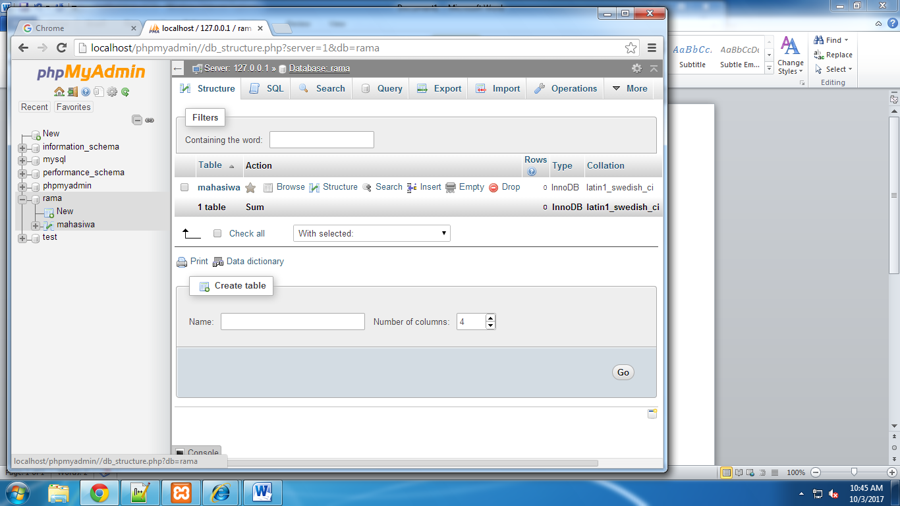

**Percobaan 2 (Membuat Tabel)**

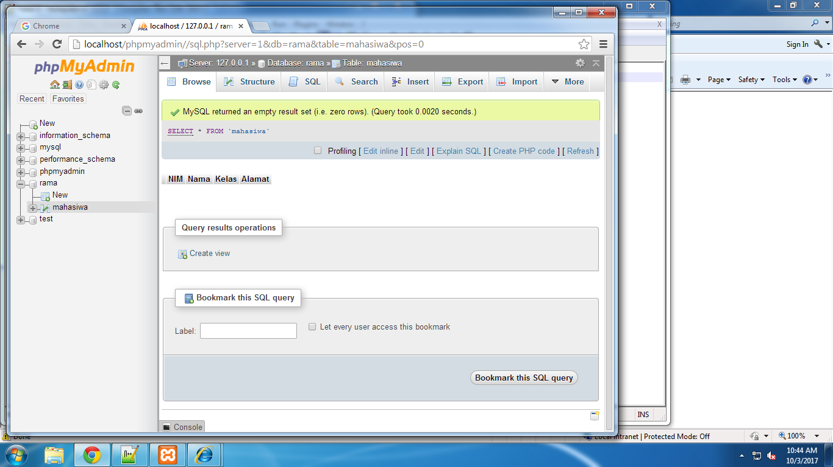

**Percobaan 3 (Memasukan Data)**

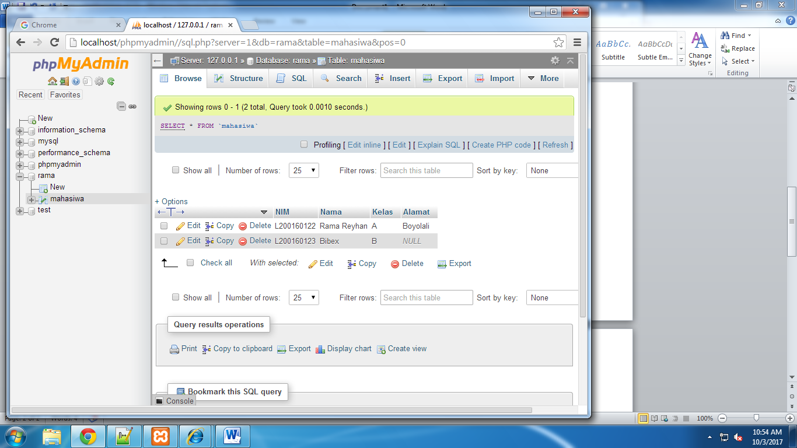

**Percobaan 4 (Mengubah Data)**

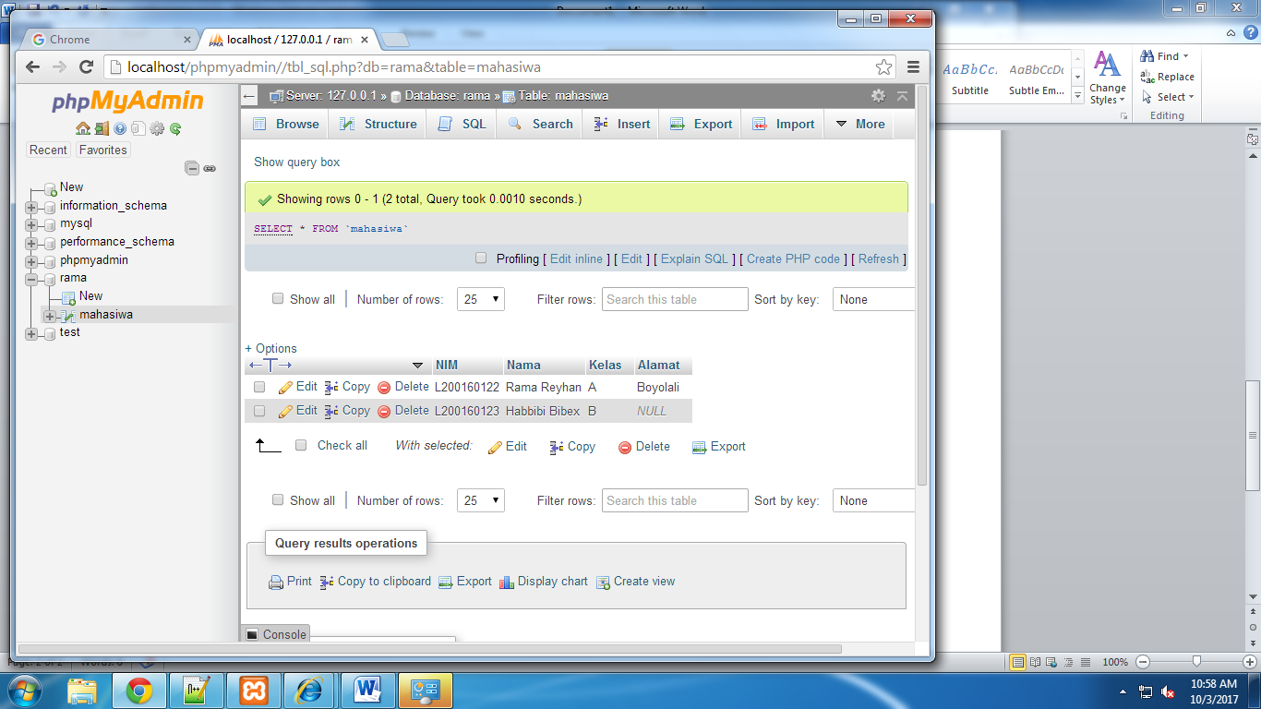

**Join**

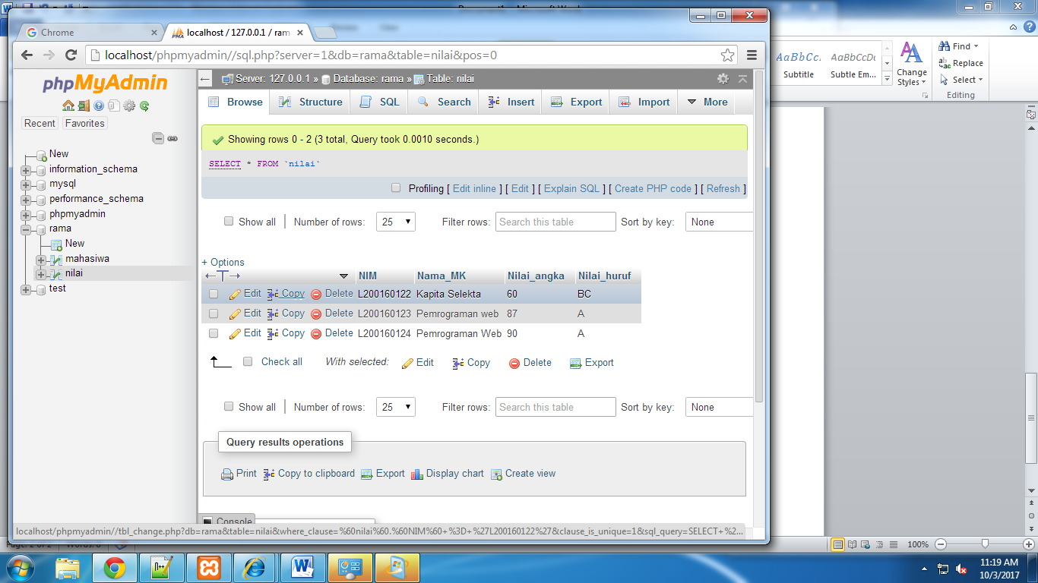

**Percobaan 5 (Join)**

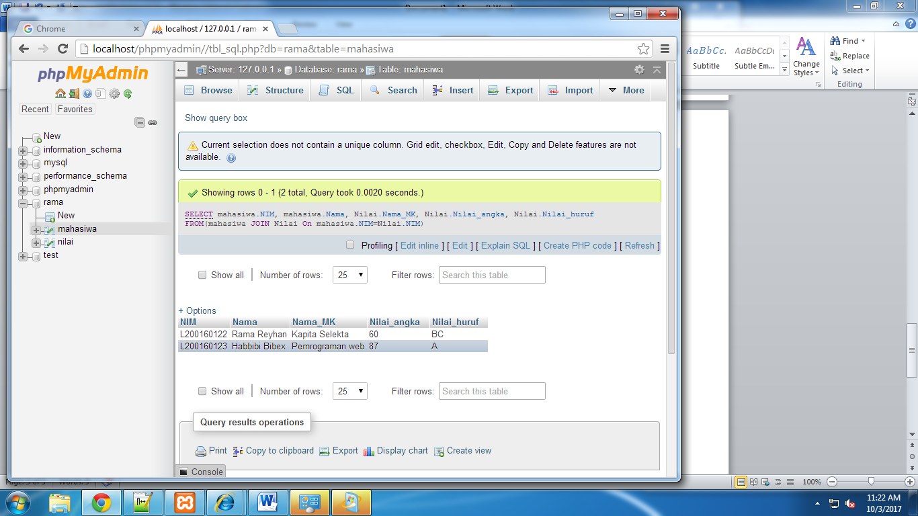

**Percobaan 6 (Left Join)**

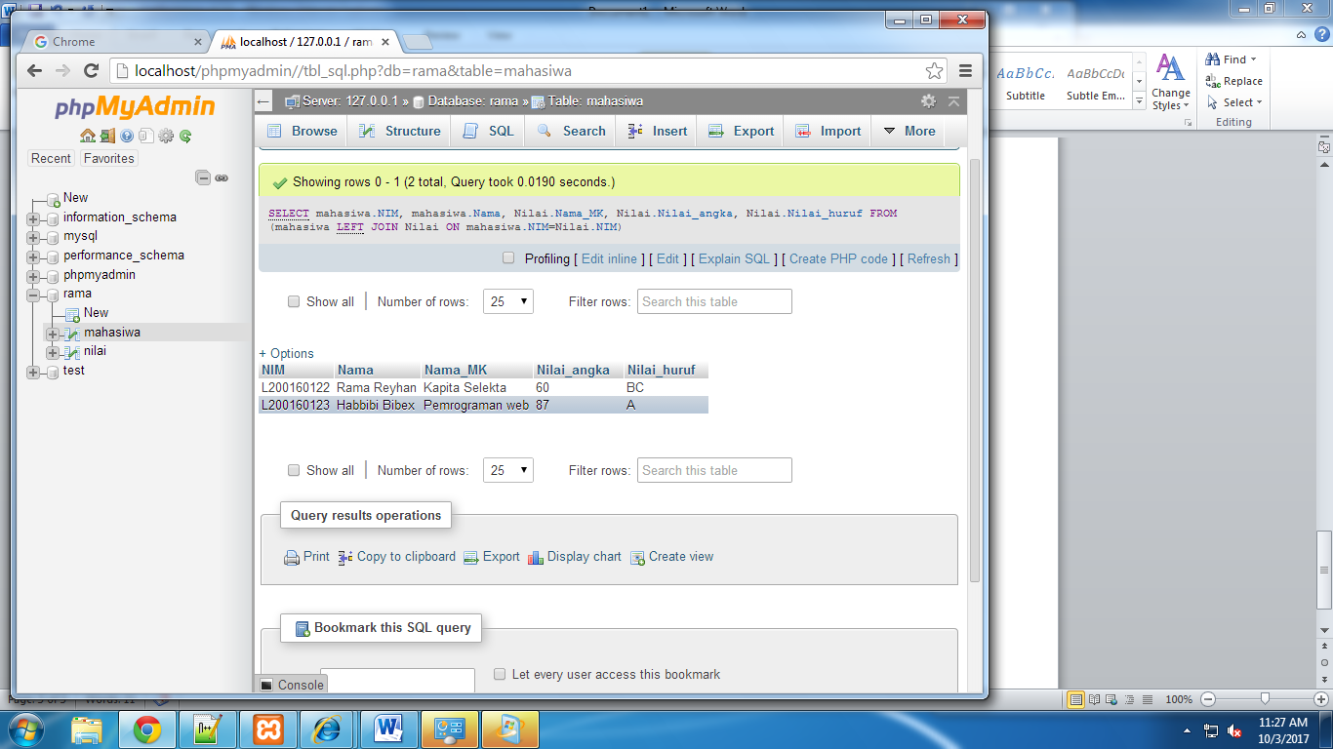

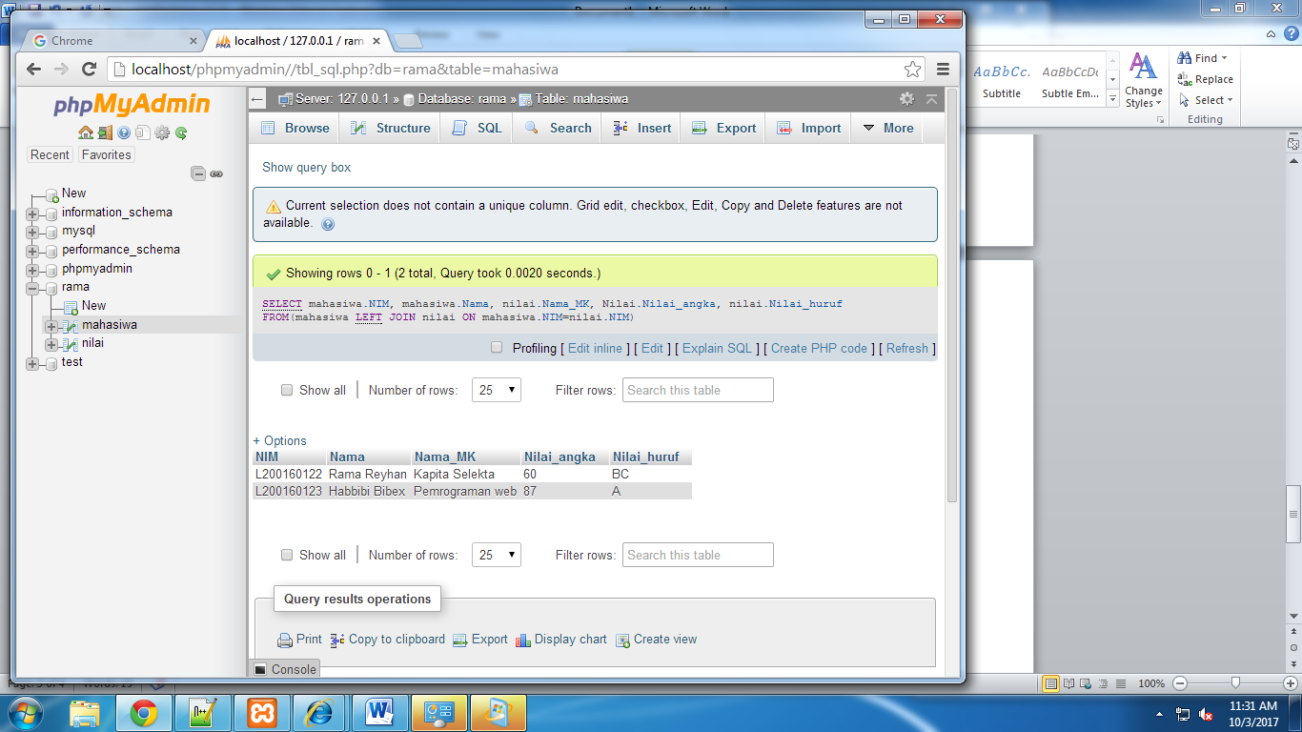

**Percobaan 7 (Right Join)**

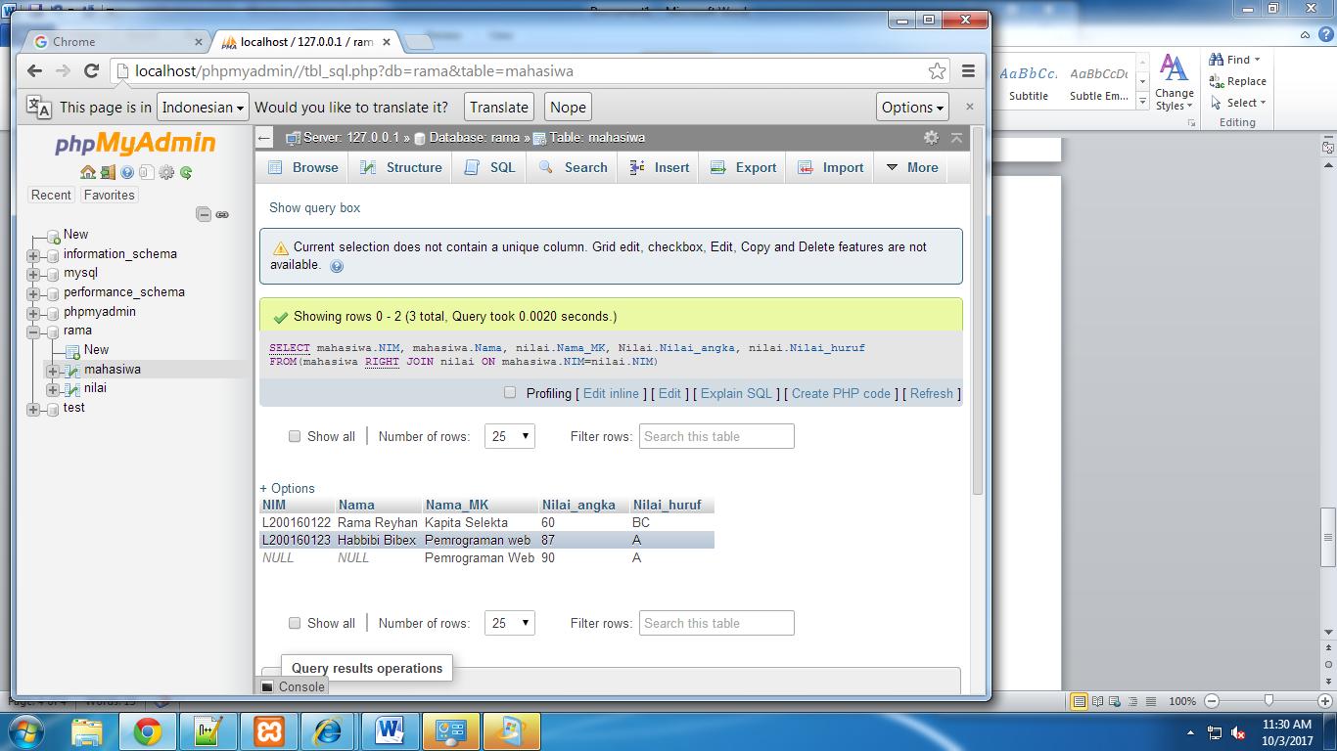

**Percobaan 8 (Fungsi AVG)**

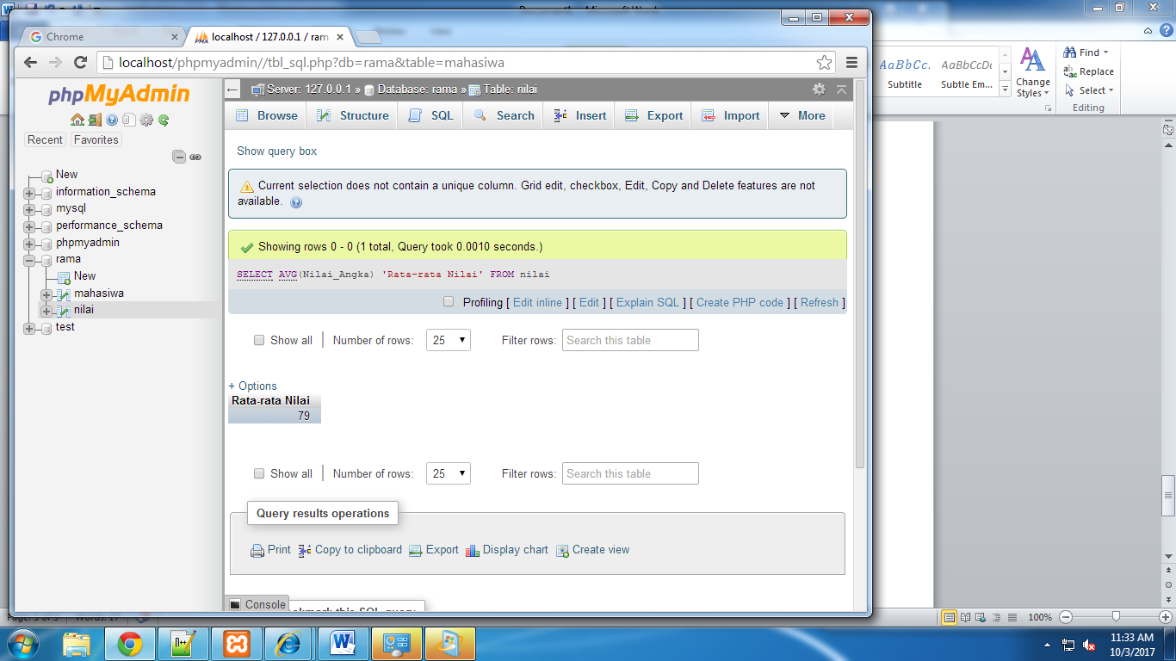

**Percobaan 9 (Fungsi SUM)**

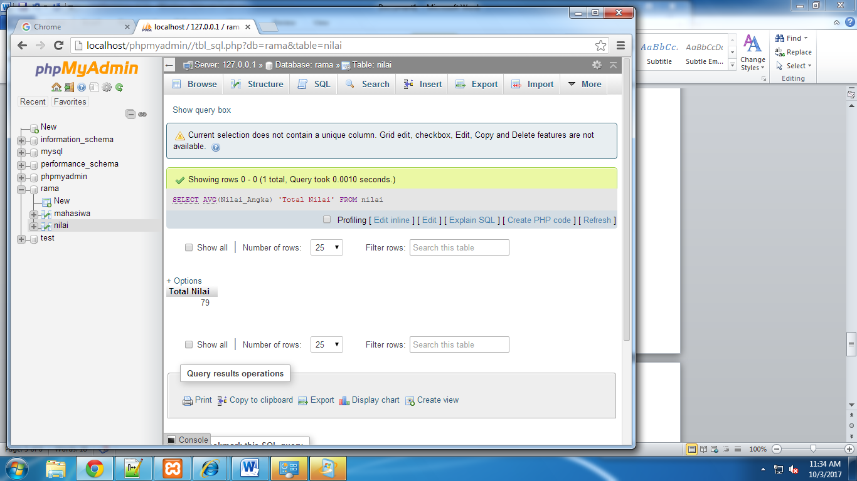

**Percobaan 10 (View)**

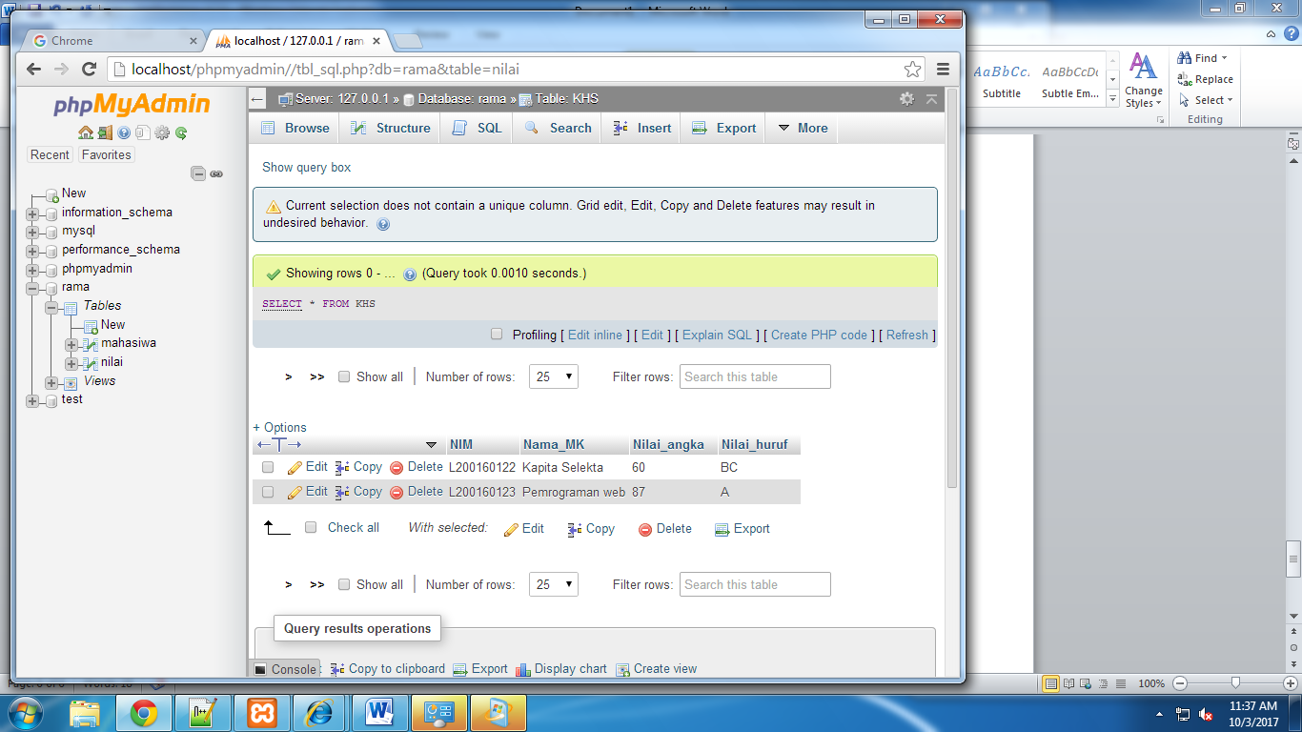

**Fungsi :**

1. **Select :** untuk menampilkan data dari satu atau lebih tabel, biasanya dalam sebuah basis data yang sama.
2. **Join :** digunakan untuk menggabungkan 2 atau lebih table.
3. **Left Join :** digunakan apabila ingin menampilkan semua data pada tabel kiri dan data yang berhubungan atau berkaitan saja.
4. **Right Join :** digunakan apabila ingin menampilkan semua data pada tabel kanan dan data yang berhubungan atau berkaitan saja.
5. **AVG :** Digunakan untuk menampikan nilai rata-rata dari suatu kolom.
6. **SUM :** Digunakan untuk menghitung total nilai dari kolom tertentu.